K-Stock 5편 – 휴대폰·PC 동기화, 가족과 화면 공유, 설치하고 시작하기
K-Stock 소개 마지막 편이에요. 여러 기기에서 같은 데이터를 쓰는 방법과 가족과 화면을 나누는 방법, 그리고 설치와 시작 방법을 정리했어요.

기기 간 동기화 – 내 구글 드라이브로
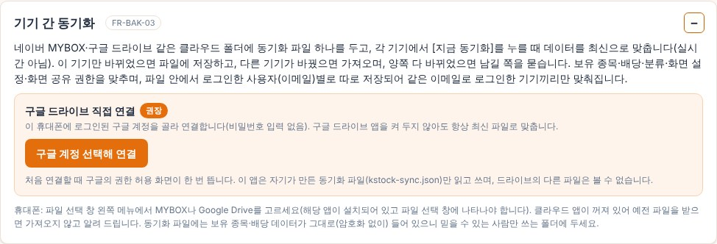

K-Stock은 데이터를 기기 안에 저장해요. 휴대폰과 PC, 또는 휴대폰 두 대에서 같은 데이터를 보려면 동기화를 켜면 돼요.
- 환경설정 → 기기 간 동기화에서 "구글 계정 선택해 연결"을 눌러요.
- 휴대폰에 이미 로그인된 구글 계정 목록에서 하나를 골라요. 비밀번호를 따로 입력하지 않아요.
- 처음 한 번 구글의 권한 허용 화면이 뜨면 "허용"을 눌러요.
- "지금 동기화"를 누르면 끝이에요. 다른 기기에서도 같은 구글 계정으로 연결하면 데이터가 맞춰져요.
알아 두면 좋은 점:
- 앱은 내 구글 드라이브에 kstock-sync.json 파일 하나만 만들고, 그 파일만 읽고 써요. 드라이브의 다른 파일은 볼 수 없어요.
- 실시간이 아니라 버튼을 누를 때 맞추는 방식이에요. 이 기기만 바뀌었으면 파일에 저장하고, 다른 기기가 바꿨으면 가져오고, 양쪽이 다 바뀌었으면 어느 쪽을 남길지 물어봐요.
- 동기화가 끝나면 옮긴 내용(보유 종목, 배당 회차 등)이 몇 건인지 알려 줘요.
- 한 기기를 가족이 같이 써도 앱 사용자(이메일)별로 따로 동기화돼요.

화면 공유 – 가족에게 보여 주기
환경설정 → 화면 공유에서 다른 사용자에게 화면별로 권한을 줄 수 있어요. 예를 들어 배우자에게 "나의 자산"은 조회만, "배당 관리"는 수정까지 허락하는 식이에요. 공유받은 사람은 화면 위쪽에서 "보는 자산"을 바꿔 공유받은 자산을 볼 수 있어요.

백업 · 복원
환경설정 → 데이터 백업 · 복원에서 모든 데이터를 파일 하나로 저장하고, 나중에 그 파일로 되살릴 수 있어요. 휴대폰을 바꿀 때도 쓸 수 있어요.

그 밖에
- 화면 테마: 오렌지, 그린, 네이비 등 여러 색 테마
- 언어: 한국어 / English
- 상자 접기·펴기, 표의 열 선택은 사용자별로 기억돼요.

설치하고 시작하기
- 설치: Android 6.0 이상 휴대폰에 설치 파일(APK)을 내려받아 설치해요. 처음 설치할 때 "출처를 알 수 없는 앱 설치 허용"을 켜야 할 수 있어요.
설치 파일: [다운로드 링크]
- 사용자 추가: 앱을 열고 이메일과 비밀번호로 사용자를 만들어요. 이 정보는 휴대폰 안에만 저장돼요.
- 보유 종목 입력: 보유 종목 관리에서 그룹과 연도별 보유 수량·매입 금액을 입력하면 나머지 화면이 자동으로 채워져요.
- (선택) 동기화: 다른 기기에서도 쓰려면 위의 구글 드라이브 연결을 해요.

개인정보는요
K-Stock에는 개발자 서버가 없어서, 입력한 데이터가 저에게 전송되지 않아요. 데이터는 휴대폰 안과(동기화를 켠 경우) 내 구글 드라이브에만 있어요. 자세한 내용은 개인정보처리방침에 정리해 두었어요.
개인정보처리방침: [개인정보처리방침 링크]
지금까지 K-Stock 소개를 읽어 주셔서 감사합니다. 궁금한 점이나 바라는 기능이 있으면 댓글로 남겨 주세요!
※ 앱의 시세는 지연되거나 부정확할 수 있으며, 앱의 정보는 투자 권유가 아닌 참고용입니다.
태그
#K-Stock #주식앱 #구글드라이브동기화 #자산관리앱 #가계부 #백업 #가족공유 #안드로이드앱

